招聘 | “浙”里的绍兴，“职”等最“牛”的你！
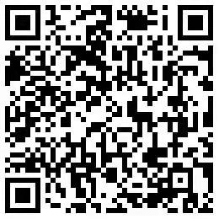
各位毕业生请注意！“活力绍兴 智引全球”2021招才引智·春季专列 “云上招聘会”即将拉开帷幕。本次“云上招聘会”根据高校专业和绍兴产业匹配情况，精心挑选了绍兴市507家企事业单位共2694个岗位，其中包括绍兴市人民医院、绍兴市文理学院等事业单位，长江精工钢结构(集团)和宝业集团股份有限公司等上市公司，卧龙控股集团、华汇工程设计集团等优质企业，本、硕、博学历全覆盖，除了企业优厚薪酬，更有绍兴政府提供的“引才政策大礼包“，同学们赶紧来看看吧！扫描以下二维码，即可直投简历！

云招聘投递链：https://sx2021.zhaopin.com/jobfair/company/6307
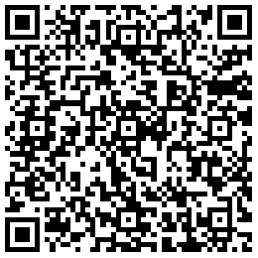
充满活力的绍兴未来可期，各位城市合伙人，你心动了吗？赶快扫描下方二维码，来了解绍兴吧！

或者点击以下链接即可：https://special.zhaopin.com/Flying/Society/20210527/83814541_10143190_ZL21287/
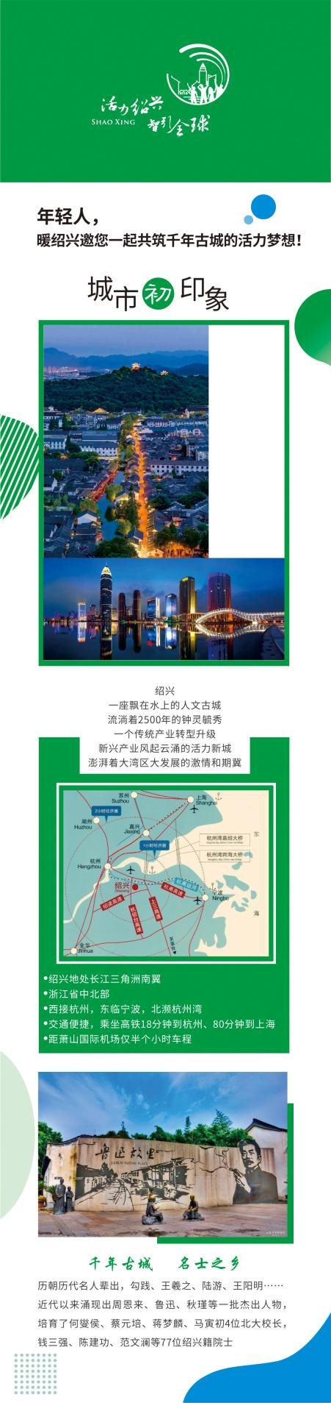
为了让大家更清楚直观了解绍兴、了解本次招聘需求，本文介绍绍兴城市情况及引才政策大礼包（详见长图）
